UNIVERSIDAD DE SAN CARLOS DE GUATEMALA  
FACULTAD DE INGENIERÍA  
ESCUELA DE CIENCIAS  
DEPARTAMENTO DE MATEMATICAS  
PRIMER SEMESTRE 2021



Proyecto de Matemáticas para Computación 1

Nombre: Roberto Carlos Gómez Donis

Carne: 202000544

Fecha: 03/05/2021

**Guatemala, 05 de abril del 2021**

**Introducción**

En el cuerpo del trabajo se encuentra descripción y funciones sobre la unidad aritmética lógica, el cual para lograr hacer una funcionalidad factible se aplicaron los conocimientos adquiridos en clase. Se elaboraron diagramas los cuales incluyen los componentes los cuales son: 7408, 7404,7486,7432, entre otros. Los cuales combinados logran formar las siguientes operaciones: suma, resta.

**Descripción del problema**

Se desea elaborar un circuito combinacional, el cual sea capaz de resolver operaciones Aritméticas, Lógicas y Comparativas entre 2 números binarios de 4 bits. Para lo cual se debe de implementar un controlador que será el encargado de seleccionar la operación deseada por el usuario. El controlador manejara las operaciones deseadas por medio de la definición de la siguiente tabla:

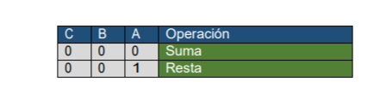

**Funciones Booleanas**

**Unidad aritmética:**

* **Suma:**

|  |  |  |  |  |  |  |  |
| --- | --- | --- | --- | --- | --- | --- | --- |
| **GND** | **ak** | **bk** | **(a)xor(b)** | **(a)and(b)** | **(ax)or(T)** | **(ax)xor(T)** | **(and2)or(and1)** |
| 0 | 0 | 0 | 0 | 0 | 0 | 0 | 0 |
| 0 | 0 | 1 | 1 | 0 | 1 | 0 | 0 |
| 0 | 1 | 0 | 1 | 0 | 1 | 0 | 0 |
| 0 | 1 | 1 | 0 | 1 | 0 | 0 | 1 |

* **Resta:**

|  |  |  |  |  |  |  |  |  |  |  |
| --- | --- | --- | --- | --- | --- | --- | --- | --- | --- | --- |
| **ak** | **bk** | **-ak** | **ck** | **(a)xor(b)** | **(xor1)xor(ck)** | **(-a)and(b)** | **(-ak)and(ck)** | **(and1)and(and2)** | **(bk)and(ck)** | **(and2)and(and4)** |
| 0 | 0 | 1 | 0 | 0 | 0 | 0 | 0 | 0 | 0 | 0 |
| 0 | 0 | 1 | 1 | 0 | 1 | 0 | 1 | 0 | 0 | 0 |
| 0 | 1 | 1 | 0 | 1 | 1 | 1 | 0 | 0 | 0 | 0 |
| 0 | 1 | 1 | 1 | 1 | 0 | 1 | 1 | 1 | 1 | 1 |
| 1 | 0 | 0 | 0 | 1 | 1 | 0 | 0 | 0 | 0 | 0 |
| 1 | 0 | 0 | 1 | 1 | 0 | 0 | 0 | 0 | 0 | 0 |
| 1 | 1 | 0 | 0 | 0 | 0 | 0 | 0 | 0 | 0 | 0 |
| 1 | 1 | 0 | 1 | 0 | 1 | 0 | 0 | 0 | 1 | 0 |

**Operaciones lógicas:**

* **And**

|  |  |  |
| --- | --- | --- |
| **a** | **b** | **(a)and(b)** |
| 0 | 0 | 0 |
| 0 | 1 | 0 |
| 1 | 0 | 0 |
| 1 | 1 | 1 |

* **Or:**

|  |  |  |
| --- | --- | --- |
| **a** | **b** | **(a)or(b)** |
| 0 | 0 | 0 |
| 0 | 1 | 1 |
| 1 | 0 | 1 |
| 1 | 1 | 1 |

* **Xor:**

|  |  |  |
| --- | --- | --- |
| **a** | **b** | **(a)xor(b)** |
| 0 | 0 | 0 |
| 0 | 1 | 1 |
| 1 | 0 | 1 |
| 1 | 1 | 0 |

* **Not:**

|  |  |
| --- | --- |
| **a** | **-a** |
| 0 | 1 |
| 1 | 0 |

**Diagramas**

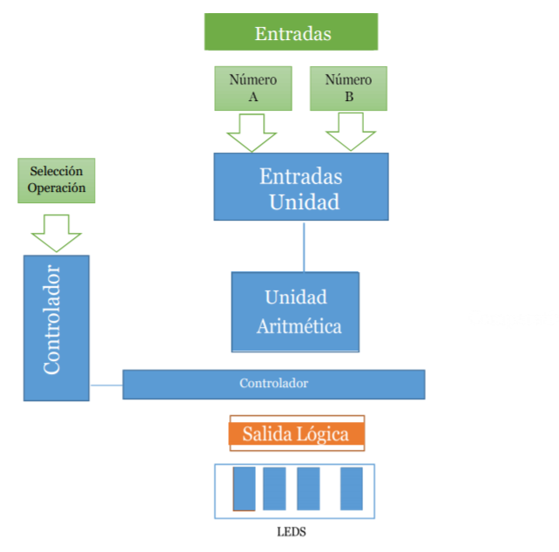

**Diseño del circuito**

1. **Resta:**

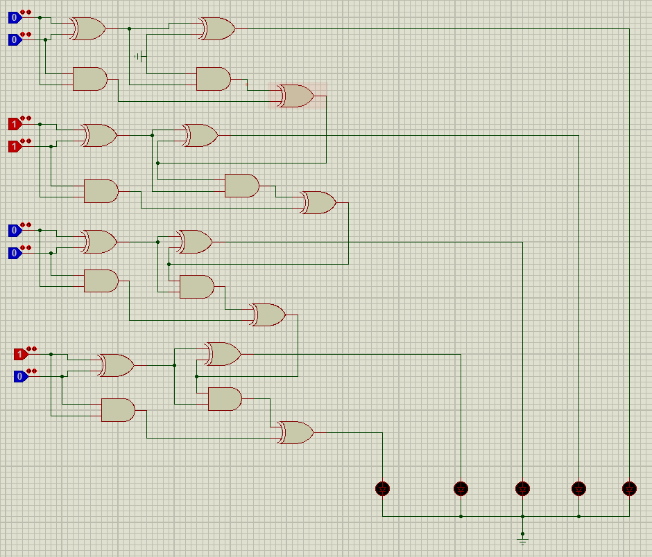 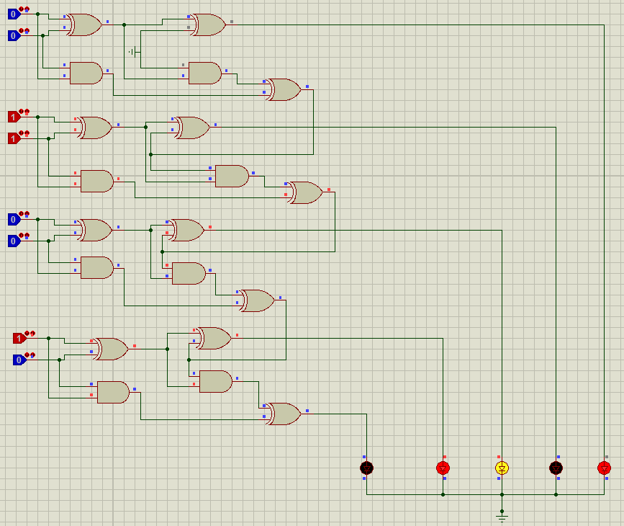

1. **Suma:**

**Equipo Utilizado**

|  |
| --- |
| **Nombre** |
| Protoboards |
| Resistencias: 300 Ω |
| Cable de protoboard |
| Leds |
| Dip Switch |
| Ácido férrico |
| Broca |
| Displays 7 segmentos |
| Placas de cobre |
| Cargador |
| Decodificador BCD |
| Datasheet |

**Presupuesto**

|  |  |  |
| --- | --- | --- |
| **Cantidad** | **Nombre** | **Precio** |
| 3 | Dip switch | Q20.00 |
| 1 | Cable protoboard | Q50.00 |
| 25 | Leds | Q40.00 |
| 30 | Resistencias | Q40.00 |
| 2 | Placas de cobre | Q60.00 |
| 1 | Ácido férrico | Q20.00 |
| 2 | Broca | Q15.00 |
| 4 | Displays 7 segmentos | Q50.00 |
| 2 | Protoboards | Q60.00 c/u |
| 1 | Cargador | Q60.00 |
| 1 | Decodificador BCD 7447 | Q15.00 |
| 1 | Datasheet 7485 | Q10.00 |

**Conclusiones**

Por culminar puedo concluir que los conocimientos en modalidad virutal no se imparte de la misma manera que en presencial, esto pudo afectar al momento de realizar el proyecto, ya que algunos conocimientos no se quedaron muy en claro, no obstante, se pudo realizar con éxito.